ภาพถ่ายการซื้อ – ขายขยะรีไซเคิล
ธนาคารขยะบ้านมะเกลือ หมู่ที่ ๓
ตำบลมะค่า อำเภอโนนไทย จังหวัดนครราชสีมา
วันที 10 กุมภาพันธ์ ๒๕๖9

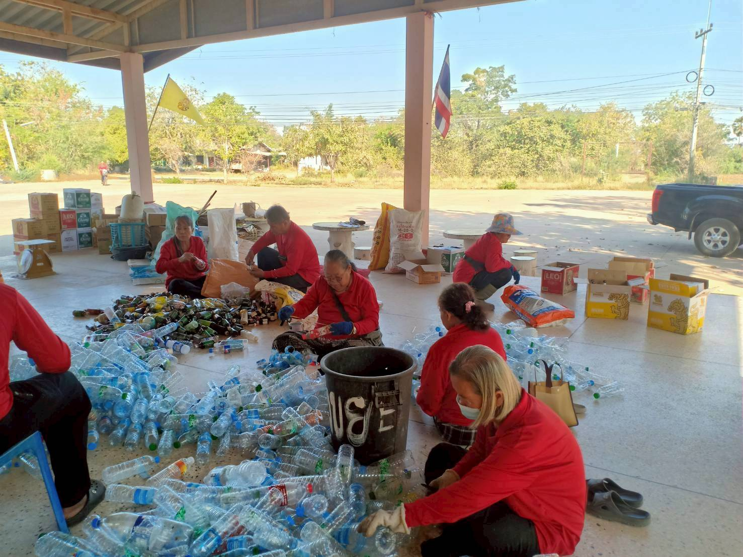
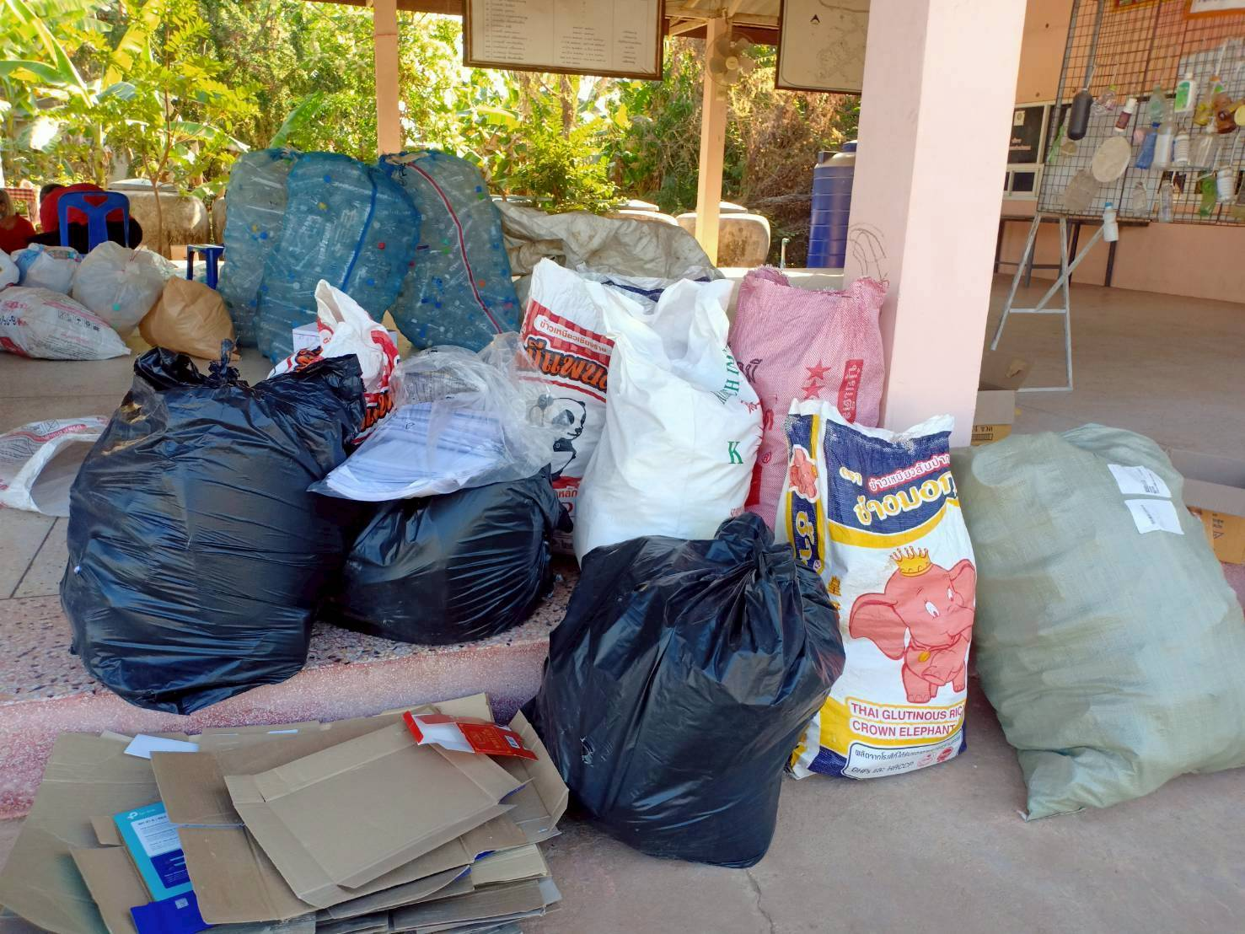

ภาพถ่ายการซื้อ – ขายขยะรีไซเคิล
ธนาคารขยะบ้านมะเกลือ หมู่ที่ ๓
ตำบลมะค่า อำเภอโนนไทย จังหวัดนครราชสีมา
วันที 10 กุมภาพันธ์ ๒๕๖9

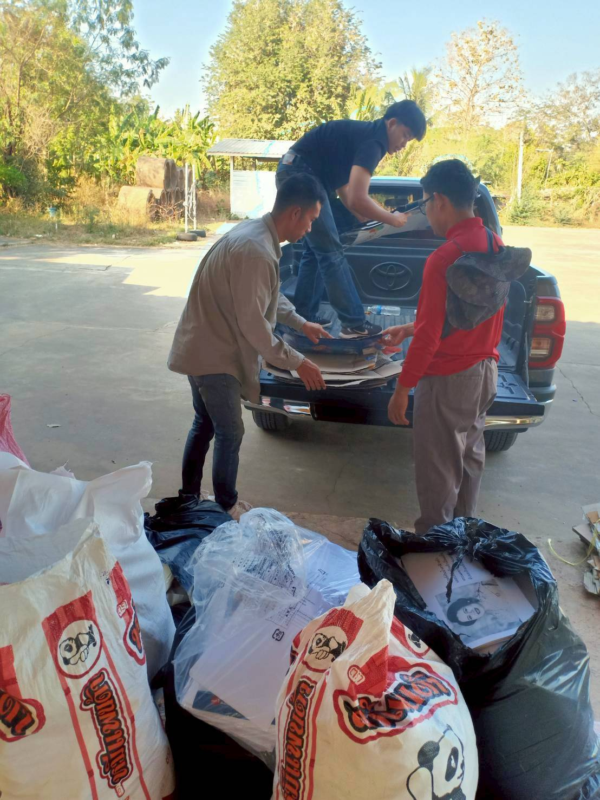
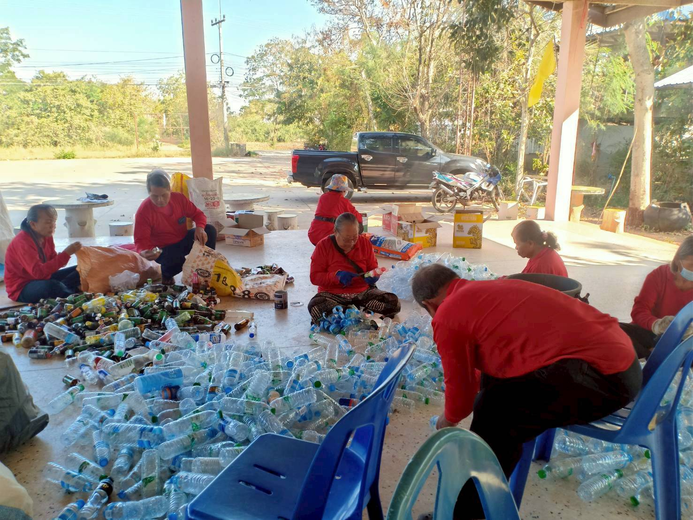
ภาพถ่ายการซื้อ – ขายขยะรีไซเคิล
ธนาคารขยะบ้านมะเกลือ หมู่ที่ ๓
ตำบลมะค่า อำเภอโนนไทย จังหวัดนครราชสีมา
วันที 10 กุมภาพันธ์ ๒๕๖9
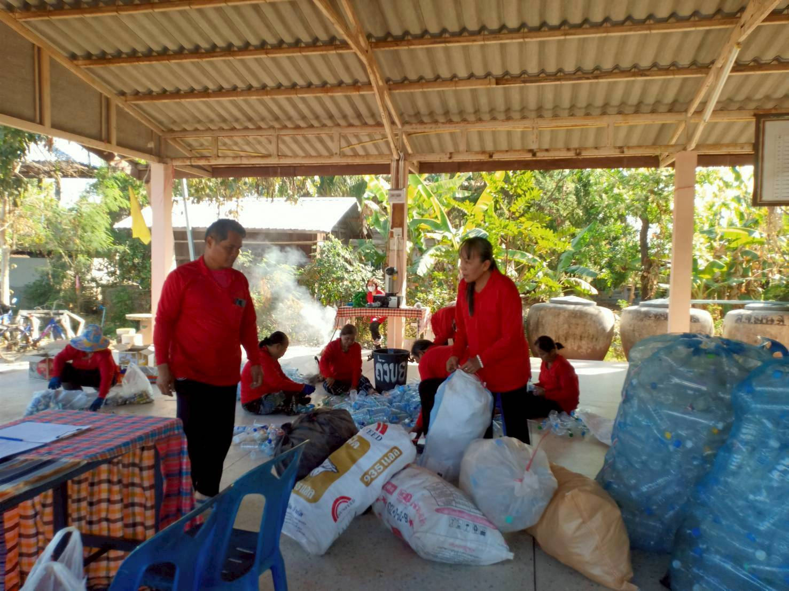
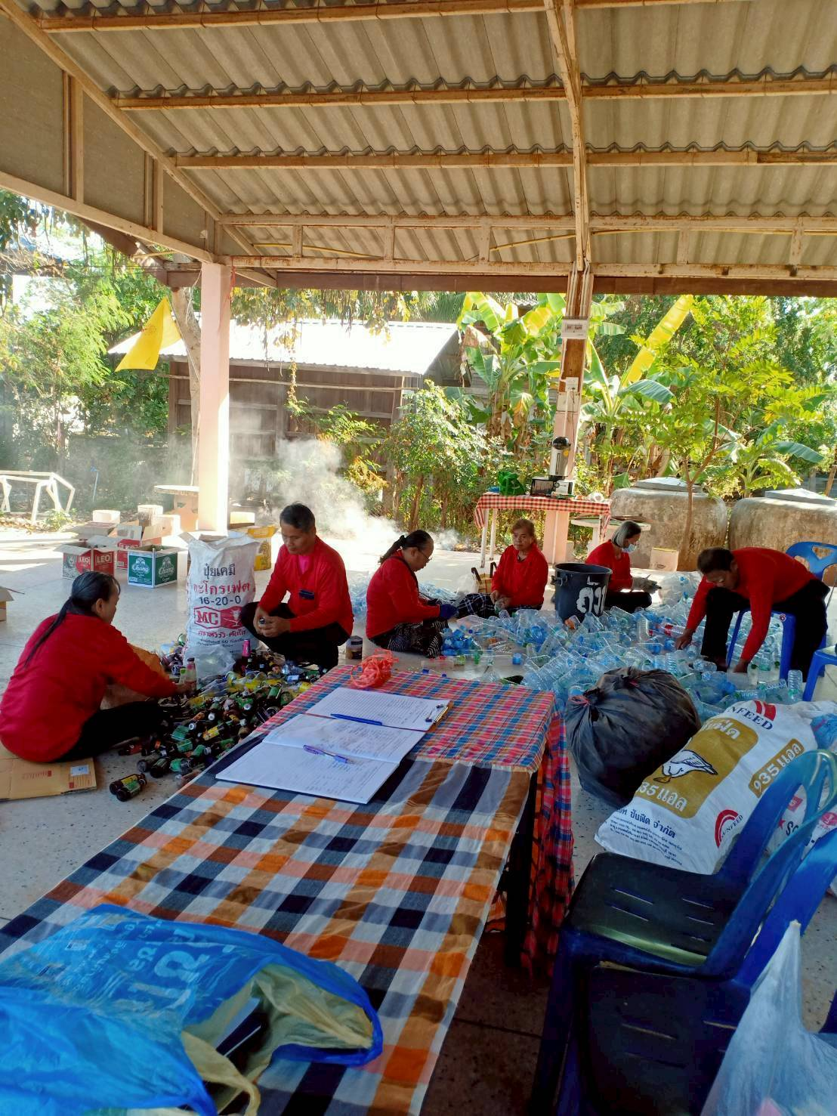

ภาพถ่ายการซื้อ – ขายขยะรีไซเคิล
ธนาคารขยะบ้านมะเกลือ หมู่ที่ ๓
ตำบลมะค่า อำเภอโนนไทย จังหวัดนครราชสีมา
วันที 10 กุมภาพันธ์ ๒๕๖9
